Приложение 1 к приказу
от №_______/36-П

Проект территориального размещения
объекта наружной рекламы по лоту №1
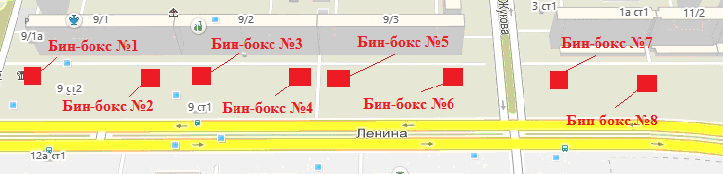
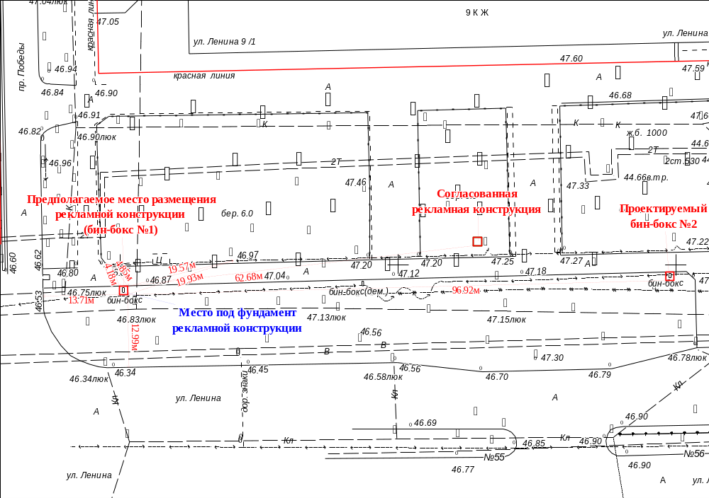

Масштаб 1:500

№ п/п | Х | Y | № п/п | Х | Y
1 | 948696.23 | 4419299.79 | 3 | 948694.77 | 4419301.33
2 | 948696.27 | 4419301.29 | 4 | 948694.73 | 4419299.83

Местоположение рекламной конструкции | ул. Ленина, 9, корпус 1 (напротив жилого дома, нечетная сторона)
Тип рекламной конструкции | отдельно стоящий двухсторонний рекламный бин-бокс №1 со статическим заполнением с размером информационного поля 0,85 м х 0,65 м х 2

Проект территориального размещения
объекта наружной рекламы по лоту №1

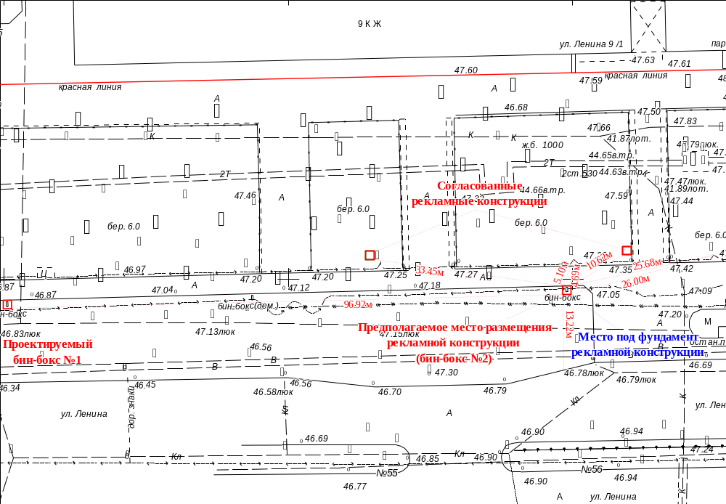

Масштаб 1:500

№ п/п | Х | Y | № п/п | Х | Y
1 | 948698.74 | 4419398.18 | 3 | 948697.28 | 4419399.72
2 | 948698.78 | 4419399.68 | 4 | 948697.24 | 4419398.22

Местоположение рекламной конструкции | ул. Ленина, 9, корпус 1 (напротив жилого дома, нечетная сторона)
Тип рекламной конструкции | отдельно стоящий двухсторонний рекламный бин-бокс №2 со статическим заполнением с размером информационного поля 0,85 м х 0,65 м х 2

Проект территориального размещения
объекта наружной рекламы по лоту №2

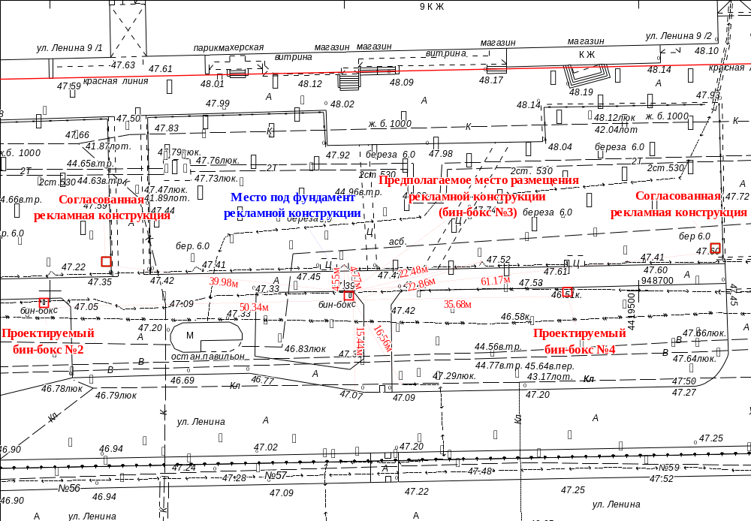

Масштаб 1:500

№ п/п | Х | Y | № п/п | Х | Y
1 | 948699.97 | 4419450.03 | 3 | 948698.49 | 4419451.55
2 | 948699.99 | 4419451.53 | 4 | 948698.47 | 4419450.05

Местоположение рекламной конструкции | ул. Ленина, 9, корпус 2 (напротив жилого дома, нечетная сторона)
Тип рекламной конструкции | отдельно стоящий двухсторонний рекламный бин-бокс №3 со статическим заполнением с размером информационного поля 0,85 м х 0,65 м х 2

Проект территориального размещения
объекта наружной рекламы по лоту №2

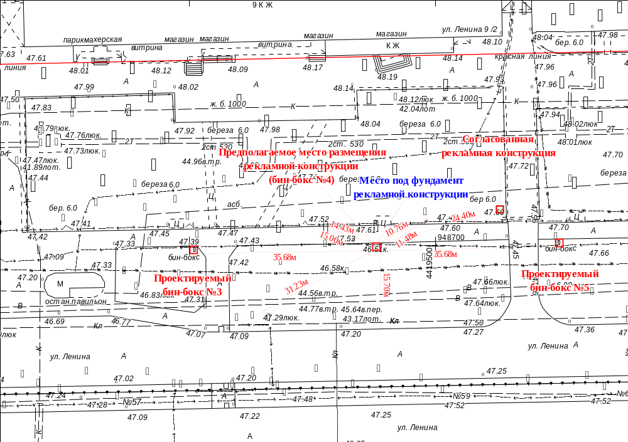

Масштаб 1:500

№ п/п | Х | Y | № п/п | Х | Y
1 | 948700.61 | 4419487.18 | 3 | 948699.15 | 4419488.72
2 | 948700.65 | 4419488.68 | 4 | 948699.11 | 4419487.22

Местоположение рекламной конструкции | ул. Ленина, 9, корпус 2 (напротив жилого дома, нечетная сторона)
Тип рекламной конструкции | отдельно стоящий двухсторонний рекламный бин-бокс №4 со статическим заполнением с размером информационного поля 0,85 м х 0,65 м х 2

Проект территориального размещения
объекта наружной рекламы по лоту №3

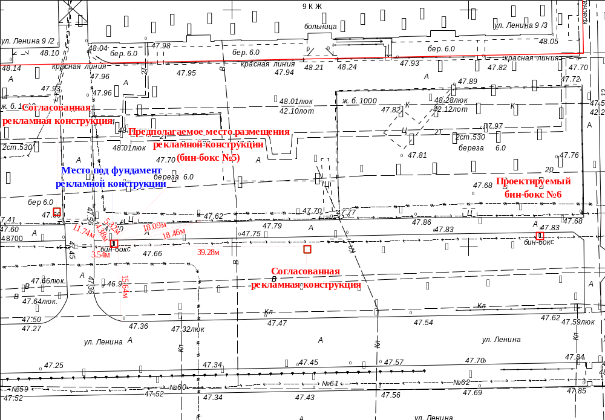

Масштаб 1:500

№ п/п | Х | Y | № п/п | Х | Y
1 | 948701.43 | 4419524.37 | 3 | 948699.95 | 4419525.89
2 | 948701.45 | 4419525.87 | 4 | 948699.93 | 4419524.39

Местоположение рекламной конструкции | ул. Ленина, 9, корпус 3 (напротив жилого дома, нечетная сторона)
Тип рекламной конструкции | отдельно стоящий двухсторонний рекламный бин-бокс №5 со статическим заполнением с размером информационного поля 0,85 м х 0,65 м х 2

Проект территориального размещения
объекта наружной рекламы по лоту №3

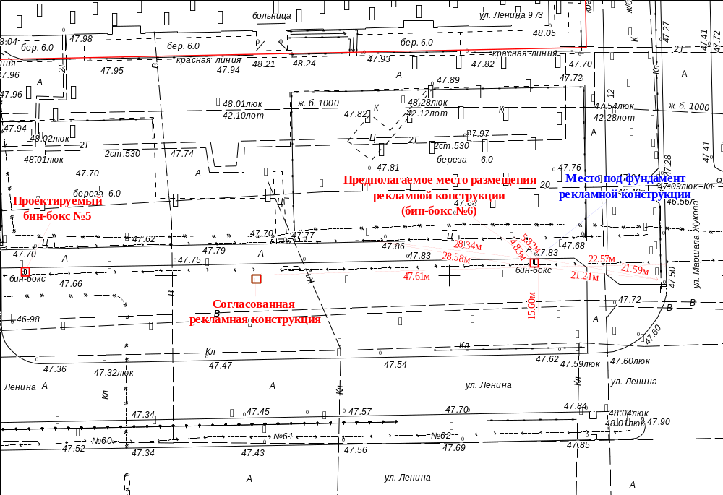

Масштаб 1:500

№ п/п | Х | Y | № п/п | Х | Y
1 | 948703.02 | 4419614.24 | 3 | 948701.54 | 4419615.76
2 | 948703.04 | 4419615.74 | 4 | 948701.52 | 4419614.26

Местоположение рекламной конструкции | ул. Ленина, 9, корпус 3 (напротив жилого дома, нечетная сторона)
Тип рекламной конструкции | отдельно стоящий двухсторонний рекламный бин-бокс №6 со статическим заполнением с размером информационного поля 0,85 м х 0,65 м х 2

Проект территориального размещения
объекта наружной рекламы по лоту №4

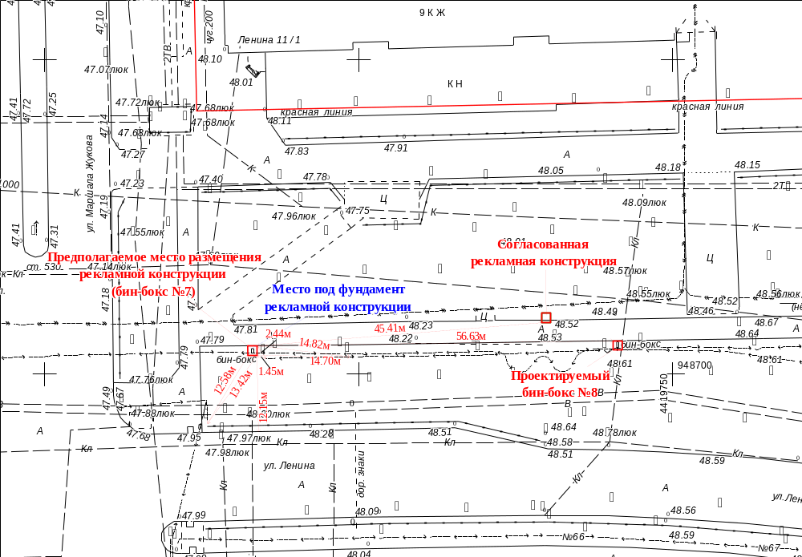

Масштаб 1:500

№ п/п | Х | Y | № п/п | Х | Y
1 | 948704.51 | 4419682.33 | 3 | 948703.03 | 4419683.85
2 | 948704.53 | 4419683.83 | 4 | 948703.01 | 4419682.35

Местоположение рекламной конструкции | ул. Ленина, 11, корпус 1 (напротив жилого дома, нечетная сторона)
Тип рекламной конструкции | отдельно стоящий двухсторонний рекламный бин-бокс №7 со статическим заполнением с размером информационного поля 0,85 м х 0,65 м х 2

Проект территориального размещения
объекта наружной рекламы по лоту №4

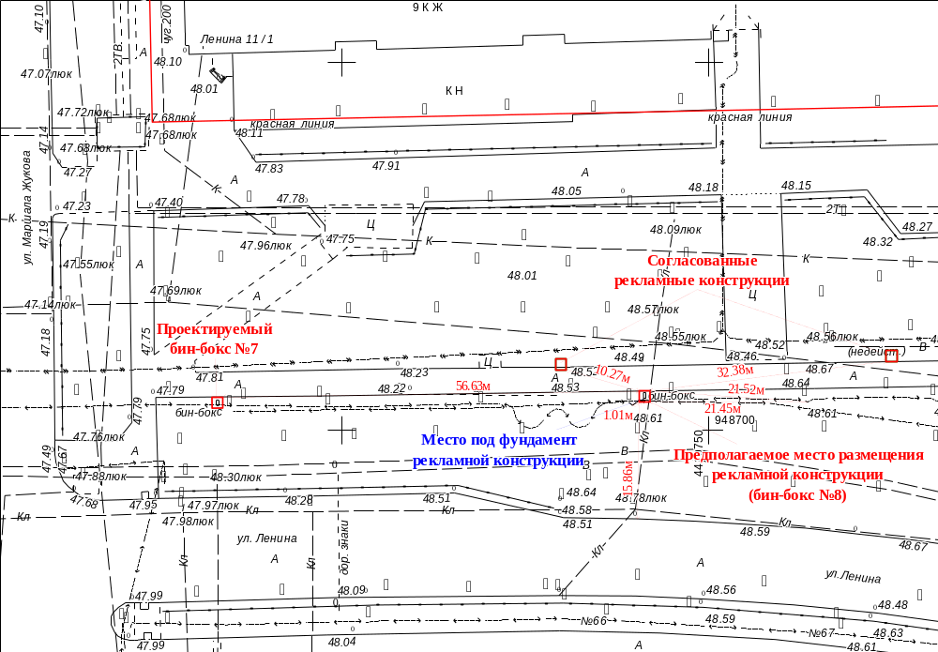

Масштаб 1:500

№ п/п | Х | Y | № п/п | Х | Y
1 | 948705.32 | 4419740.45 | 3 | 948703.84 | 4419741.97
2 | 948705.34 | 4419741.95 | 4 | 948703.82 | 4419740.47

Местоположение рекламной конструкции | ул. Ленина, д.11, корпус 1 (напротив жилого дома, нечетная сторона)
Тип рекламной конструкции | отдельно стоящий двухсторонний рекламный бин-бокс №8 со статическим заполнением с размером информационного поля 0,85 м х 0,65 м х 2

